目编号：0055-2019-2022
审核员监督审核记录（一）
企业名称：徐州徐工挖掘机械有限公司
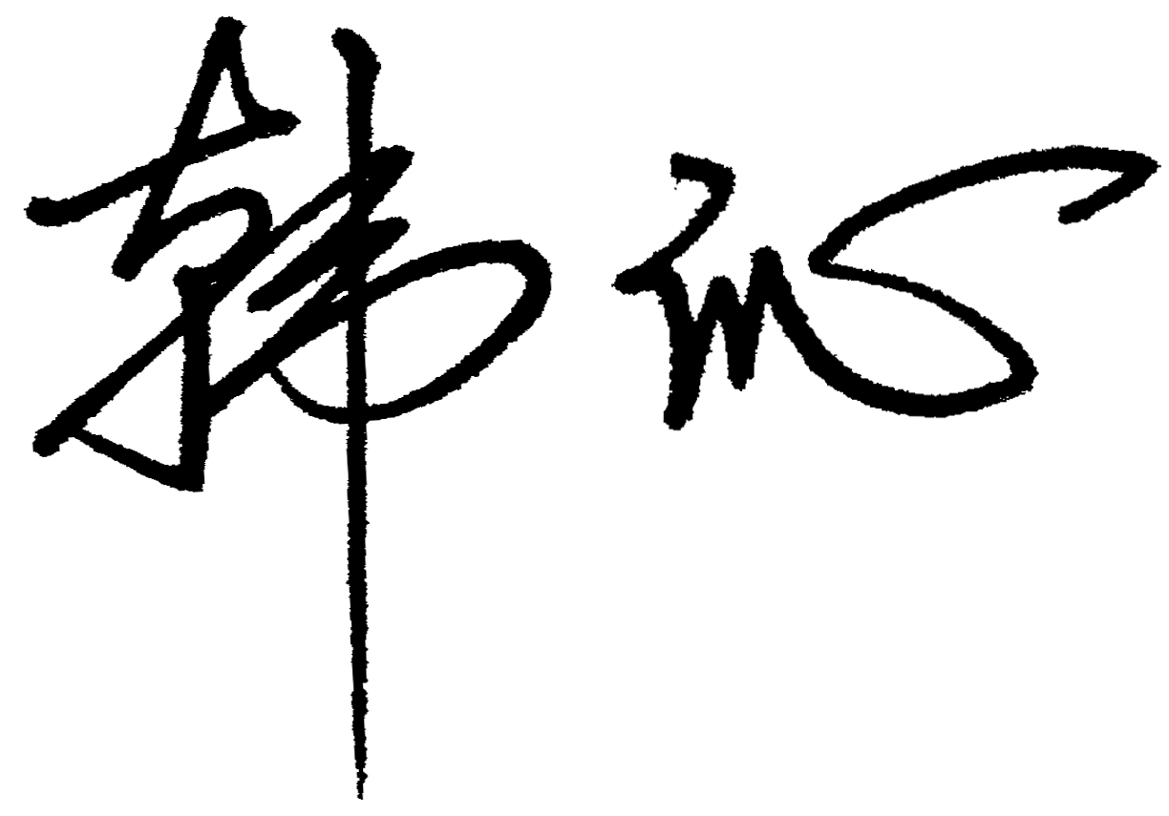
审 核 员： 审核日期： 2022年6月22日
序号 | 审核内容  及抽样要求 | 对应的  标准条款 | 审核记录及说明 | 审核部门 | 是否列入  不符合项
1 | 了解企业建立测量管理体系近一年来的运行情况？企业的产品质量、测量设备和测量过程是否持续满足顾客的测量要求？  企业建立测量体系后取得了哪些成绩？  企业在产品质量、物料交接、能源、安全、现场管理等方面是否有顾客投诉、纠纷、处理等状况。  对投诉的处理情况：  企业组织机构有否变更？产品有否增加？ | 5.2顾客为关注焦点 | 企业测量管理体系一年来的运行基本正常、适宜，符合体系要求，体系运行是有效的。  测量设备、设施充分和测量过程有效监控都能够持续满足顾客的测量要求。  企业建立测量体系对企业管理水平提高、内部产品质量稳定提供了保证，对产品性能改进和新产品研发提供了有力支持，对外部市场推广，企业评比加分等起到重要作用。企业重点工作：完善新购测量设备的备案登记流程及管理，建立关键测量过程不确定度评定机制，完善测量设备的采购审批流程及程序文件。  企业在产品质量、物料交接、能源、安全、现场管理等方面较好，未见到顾客投诉、纠纷等情况。  企业未有违反法律、法规问题和产品质量问题的投诉或重大质量事故发生。企业体系组织机构有变更，原安全设备部变更为设备能源部和安全环保部两个部门，产品类型没有增加，新增1个关键测量过程。 | 管理层  质量保证部  营销公司  人力资源部  工艺技术部  设备能源部  安全环保部 | 否
2 | 企业制定的质量目标。是否分解到各部门。是否有具体指标，是否可测量和考核？查考核记录。 | 5.3质量目标 | 查2021年企业制定的7项计量目标已分解到各部门，有具体指标可测量，按目标、存在问题、解决办法进行统计，记录内容全，每年度统计，计量目标管理满足要求。 | 质量保证部 | 否
3 | 企业管理评审的时间？是单独评审还是和其它体系一起？  企业最高管理者是否主持审评？频次？  是否评审体系的适宜性、适应内外环境变化的能力。充分性：过程识别控制程度。有效性：评价体系改进机会和变更的需求。解决问题有哪些？ | 5.4管理评审 | 企业于2022年2月6日开展了包含测量管理体系在内的联合管理评审，会议由总经理宋之克主持，管理者代表及各职能部门负责人及计量人员参加。会议针对目标指标完成情况、内外部环境变化及应对情况、过程绩效完成情况、2021年4月内审情况、合规性评价情况、相关方沟通、顾客满意情况等方面进行了评审。会议肯定了公司测量管理体系的充分性、有效性和适宜性，形成了管理评审报告。 | 管理层  质量保证部  营销公司  人力资源部  工艺技术部  设备能源部  安全环保部  分厂 | 否
4 | 企业每年进行几次测量体系内审？单独审还是结合审核 | 8.2.3测量管理体系审核 | 企业每年进行一次测量管理体系内审。企业于2022年5月23日-5月28日组织了公司测量管理体系内审，内审分3个组，对公司4个部门及8个生产车间进行了全要素的审核，发现并开具5个一般不符合项及5个观察项，在6月12日前完成整改。 | 安全环保部  设备能源部  质量保证部  工艺技术部  分厂 | 否
5 | 企业对上年审核中发现的不符合是否进行纠正？是否制定纠正措施？验证是否满足要求。检查不合格控制的有效性。 | 8.3不合格控制 | 企业上年度开具1个不符合项。即：查三坐标测量室温湿度计未进行校准，不能溯源到国家基准，不符合标准要求。本次监督审核查验企业的整改措施，企业制定了纠正措施，及时将温湿度计送徐州市检验检测中心进行校准并开展了相应的培训，整改措施有效，同意关闭该不符合项。  生产过程中出现的不符合控制能够按照Q/XGWJ27018-2018《测量体系不合格管理程序》进行处理。  本次监督审核未开具不符合项，未发现严重或系统性的不符合情况。 | 质量保证部 | 否

6 | 企业和部门对内外审中发现不合格如何采取纠正和纠正措施？查阅纠正和预防措施记录，检查其符合性和有效性。 | 8.4改进 | 企业在内审和外审中发现的不符合采取了纠正措施，查阅质量保证部不符合项报告，企业通过对不合格原因的分析，制定纠正措施及预防措施，跟踪实施状况的方式进行有效性验证。符合要求。 | 质量保证部 | 否
7 | 计量单位使用情况？检查强制检定计划，并抽样检查计划实施的情况。 | 计量法制要求 | 企业基本能采用法定计量单位。企业计量器具共5443台，其中强制检定计量器具共105台，计量器具均能按照周检计划进行溯源，溯源管理较好。 | 质量保证部 | 否
8 | 公司对标志的使用，符合相关标准和规定。公司测量管理体系认证证书是否用于企业形象广告宣传：对企业产品招投标有哪些帮助？ | 认证证书标识的使用 | 公司对标志的使用，符合相关标准和规定。公司测量管理体系在认证证书用于企业形象宣传、对内产品质量提升、与同行之间竞争、企业评比加分都起到了重要作用。 | 营销公司  质量保证部 | 否
9 | 企业对提供测量设备和辅助材料、消耗性材料和提供服务的外部供方如何识别、选择、评价和监视？ | 6.4外部供方 | 质量保证部对测量设备和材料供应商建立合格供方清单，收集了相关资质，并按照要求保存评价记录。  质量保证部提供测量设备检定/校准机构的合格供方清单，企业所有计量器具均送徐州市检验检测中心进行周期检定和校准。 | 质量保证部 | 否
10 | 就顾客的计量要求是否已满足来监视有关顾客满意的信息。 | 8.2.2顾客满意 | 企业每年进行一次客户满意度调查，由营销公司负责收集顾客反馈信息。查企业提供了2021年度客户满意情况汇总，调查结果满意度为97.9%。 | 营销公司 | 否
11 | 企业是否对计量确认过程和测量过程按照计划频次进行监视？ | 8.2.4测量管理体系的监视 | 公司制定了Q/XGWJ27017-2018《测量体系内审和监视管理程序》，对列入体系管理的重要测量过程和测量设备计量确认过程能够按照《测量过程控制规范》规定的频次进行监视。 | 质量保证部 | 否

12 | 企业能源主要品种？年消耗标煤？是否是重点用能单位？ | GB17167-2006 | 企业能源主要消耗品种为：天然气、蒸汽、汽油、煤油、柴油、电、水，2021年折合能耗约1.74万吨标准煤,属于重点用能单位。 | 设备能源部 | 否
13 | 是否编制能源计量器具台账，是否按GB17167－2006要求配置能源计量设备？配备率是否符合要求。 | 4.3能源计量器具配备要求 | 企业编制了《能源计量器具台账》，进出用能单位应配备4台件，实际配备4台件，配备率满足要求。  进出次级用能单位应配备33台件，实际配备33台件，配备率满足要求。进出重点耗能设备应配备58台件，实际配备58台件，配备率满足要求。 | 设备能源部 | 否
14 | 用能单位的能源计量器具准确度等级是否满足GB17167标准4.3.8表4要求 | 4.3.8用能单位的能源计量器具准确度等级要求 | 查进出用能单位配备的测量设备涡街流量计，1.5级，准确度等级满足要求。按配备率60%查验。进出次级用能单位配备的测量设备气体涡轮流量传感器，1.0级，准确度等级满足要求。按配备率40%查验。  进出重点耗能设备配备的测量设备电测量仪表，0.5级，准确度等级满足要求。按配备率20%查验。 | 设备能源部 | 否
15 | 企业配备能源计量器具是否经过检定/校准？ | 用能单位的能源计量器具的检定/校准 | 查验配备的测量设备经过检定/校准。 | 设备能源部 | 否
16 | 企业是否对能源计量数据自动采集、平衡、分析、考核？ | 5.4能源计量数据 | 企业能源计量管理部门对能源计量数据采用人工方式采集，每月上报数据，平衡、分析和考核。配备的测量设备的测量数据和上报报表测量数据一致性，证明企业能源测量数据来自测量设备。 | 设备能源部 | 否
17 | 对企业的销售合同抽样，抽样范围需涵盖企业申请的产品的范围 | 产品的销售 | 抽查挖掘机产品的销售合同，合同编号202202314，签订时间2022年01月26日。确认企业对应的产品生产过程涉及有对应的测量过程和测量设备，测量设备的配备可满足该合同产品的生产和检验要求。 | 营销公司 | 否
18 | 抽查认证范围中 “服务”内容所涉及的合同 | 产品的服务 | 对售后服务的认证范围，抽查挖掘机合同，合同编号:无，签订时间2021年11月15日，合同内容包括挖掘机产品的售后服务。  对抽查的合同的包括售后服务内容涉及的测量过程进行确认，抽查售后服务过程记录，包括有产品尺寸、膜厚、机械特性的检测过程。 | 营销公司  质量保证部 | 否

